Дзяржаўная ўстанова адукацыі
“Давыдаўская сярэдняя школа”

Тэма: “Птушкі”
Вучэбны занятак з элементамі тэхналогіі развіцця крытычнага мыслення.
Чалавек і свет, II клас.

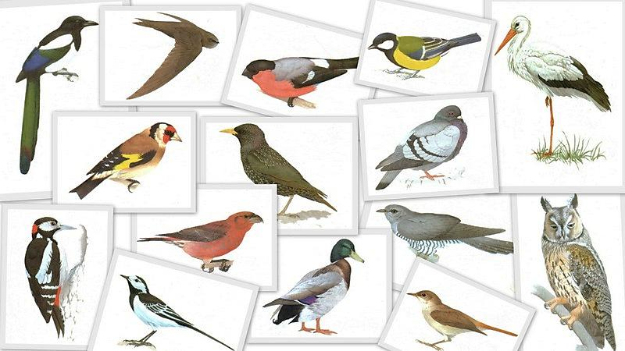

Аўтар
настаўнік пачатковых класаў
Качура Таццяна Рыгораўна

Тэма ўрока:“ Птушкі”.
Вучэбны занятак з элементамі тэхналогіі развіцця крытычнага мыслення па прадмету чалавек і свет ў II класе для школ з беларускай мовай навучання. Гэта 16-ы ўрок ў раздзеле “ Жывая прыроды і чалавек”.
Мэта:фарміраванне ў вучняў уяўленняў аб птушках як пра асаблівую групу жывых істот.
Задачы:
- спрыяць фарміраванню ў вучняў уяўленняў аб разнастайнасці птушак, адметных прыкметах гэтай групы жывёл, аб важнасці пер'евага покрыва ў жыцці птушак;
- пашыраць уяўленні аб харчаванні птушак, пазнаёміць з групамі птушак па спосабе харчавання (раслінаедныя, драпежныя, усеедныя);
- развіваць уменні вылучаць істотныя прыкметы;
- спрыяць выхаванню беражлівых адносін да птушак.
Абсталяванне:
- падручнік “Чалавек і свет”, II клас пад рэд.Г.У.Трафімава;
- кніга для чтения «Чудеса родного края», II клас;
- мультымедыйная ўстаноўка;
- шапачкі, мантыі;
- карткі з заданнямі для самастойнай работы;
- назвы-схемы (жывёлы: насякомыя, рыбы, земнаводныя, паўзуны, птушкі);
- схема (будова птушкі);
- карткі-малюнкі “Разнастайнасць птушак”;
- набор для доследаў (пер’е, нажніцы, вада);
- Чырвоная кніга Рэспублікі Беларусь, выстава кніг.

Ход урока
I. Арганізацыйна-матывацыйны этап.
Добрае ранне сонцу і птушкам.
Добрае ранне сынкам і дачушкам!
Добрае ранне добрым усім людзям!
Шчыра вітацца мы не забудзем.
Званочкам звонкім урок павітаўся
Сядзем за парты , урок наш пачаўся!
II. Этап праверкі д/з з выкарыстаннем рамонка Блума.
2.1. Сёння ў нас незвычайны ўрок, таму і праверка дамашняга задання будзе незвычайная. Дапаможа нам у гэтым рамонак(Дадатак 1).
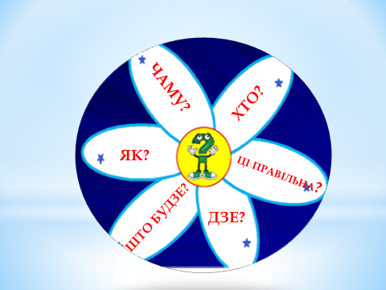
1. Як дыхаюць паўзуны? (Пры дапамозе скуры)
2. Чым пакрыта цела рыбы?(Луской)
3. Хто мае шэсць ног? (Насякомыя)
4. Дзе жывуць рыбы? (Жывуць – у вадзе)
5. Якія жывёлы жывуць і на сушы, і ў вадзе?
(Земнаводныя)
6. Насякомыя, земнаводныя, паўзуны, рыбы
гэта …?(Жывёлы)
2.2.Гульня“Трэці лішні”(Дадатак 2).
Умова:знайдзіце ў кожнай групе лішні малюнак.Да якой групы жывёл ён адносіцца? (Кожная група атрымлівае карткі з малюнкамі)
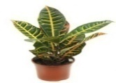 | 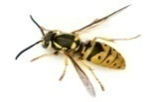 |  | І група – насякомыя
 |  | 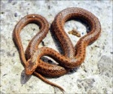 | ІІ група – паўзуны (рэптыліі)
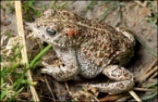 |  |  | ІІІ група – земнаводныя (амфібіі)
 | 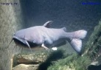 |  | ІV група –рыбы

2.3. (Афармляю схему “Жывёлы” на дошцы)(Дадатак 3).
ЖЫВЁЛЫ

РЫБЫ
НАСЯКОМЫЯ

?

ПАЎЗУНЫ
ЗЕМНАВОДНЫЯ

У нас засталася не разгадана яшчэ адна група жывёл. А каб даведацца,што гэта - давайце разгадаем рэбус.
III. Этап падрыхтоукі да актыўнага і свядомага засваення новага матэрыялу.
(На дошку вывешваецца малюнак-рэбус) (Дадатак 4).
ПТ | 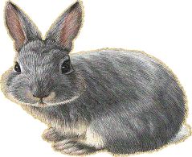 | Птушкі

Людзі даўно марылі лятаць, як птушкі. Рабілі крылы падобна птушыным, нашывалі пер’e, але ўзляцець не змаглі. Толькі вынаходніцтва дэльтаплана, самалёта і іншых лятальных апаратаў дазволілі чалавеку ажыццявіць мару лятаць.(Слайд 1)
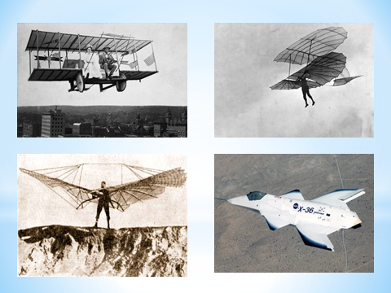
Беларускую прыроду нельга ўявіць без птушак. Птушкі радуюць і здзіўляюць нас сваімі спевамі,прыгожым апярэннем, палётам, лічацца сябрамі садоў і лясоў. (Слайд 2)
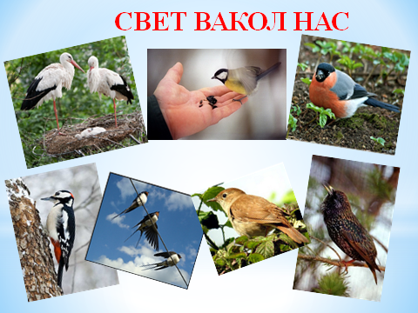

Вы жадаеце стаць іх сябрамі? Сапраўднаму сябру трэба шмат чаго ведаць. Таму сёння на ўроку мы будзем назіраць, праводзіць доследы, устанаўліваць адметныя асаблівасці птушак, разважаць пра ролю птушак у прыродзе, рабіць вывады. Я запрашаю вас у доследна- эксперыментальную лабараторыю. (Слайд 3)
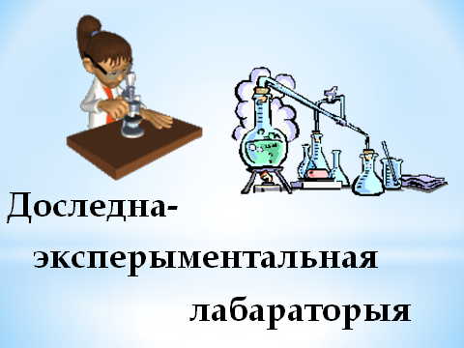
IV. Этап засваення новых ведаў.
Уявіце, што вы вучоныя. Вам патрэбна, як можна болей даведацца пра птушак.
- Падумайце і раскажыце, дзе ў прыродзе можна сустрэць птушак?
Птушкі рассяліліся па ўсім зямным шары. Яны сустракаюцца высока ў гарах і над прасторамі мораў, у лясах і на балотах.
- Як вы думаеце, чым адрозніваюцца птушкі адна ад адной?
Птушкі адрозніваюцца знешнім выглядам, афарбоўкай, велічынёй і сваімі паводзінамі.З многімі птушкамі вы знаёмы з першага класа, бачылі іх на экскурсіі.
- Ці ведаеце вы гэтых птушак? Што можаце пра іх расказаць?
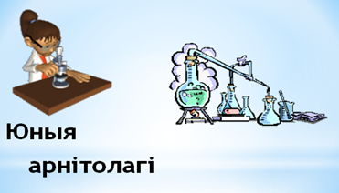
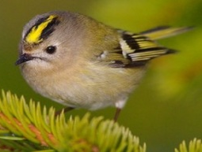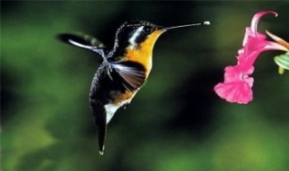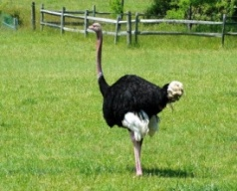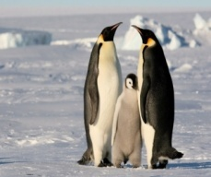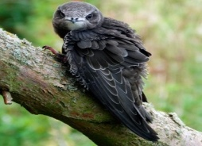
(Паведамленні вучоных арнітолагаў пра птушак)(Дадатак 5).
V.Работа над праблемным пытаннем.
Знаёмства са знешняй будовай птушкі.
- Ці згодны вы з выказваннем: птушкі - гэта жывёлы, якія лятаюць?
- Чаму? (Не ўсе птушкі лятаюць). Прывядзіце прыклад.
(Страусы. Яны хутка бегаюць, але зусім не лятаюць.
Пінгвіны не могуць лятаць, зато добра плаваюць .
Матылі, стракозыўмеюць лятаць, але гэта не птушкі).
Такім чынам, прыкмета “лятаюць” не з’яўляецца істотнай для птушак.
- Штож агульнае ва ўсіх птушак? Як адрозніць птушак ад іншых жывёл?
VI. Работа па падручніку.
- Для таго, каб адказаць на гэтыя пытанні мы звернемся да падручніка.(Чытанне тэксту вучнямі)
Вывад: такім чынам, птушкі маюць пер’е, крылы, ногі і дзюбу.( Слайд 4)
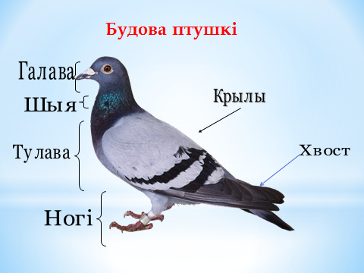
Фізкультхвілінка
Вольна дыхаць на прасторы  Рукі ўніз, пасля ўгору.  Лётаць хочацца, як птушкам,  I сыночкам i дачушкам.  Вельмі хочацца скакаць,  Сонейка рукой дастаць. | Гусі шэрыя ляцелі.  Вось прыселі пасядзелі  I зноў паляцелі  Ды на месца ціха селі...

VII. Даследчая дзейнасць. (Слайд 5)
Наша лабараторыя працягвае працу і мы зараз правядзём доследы.
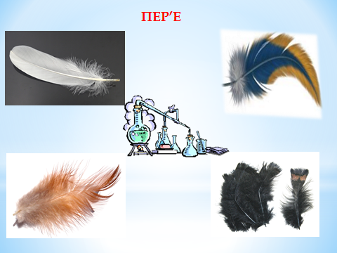
(Практычная работа па вывучэнні птушынага пер’я)
  - Вызначыць, чаму пяро птушкі лёгкае?
Адказ даследчыка: Дунулі на пяро – яно паляцела. Значыць, яно … легкае.
Адрэзалі кончык пяра і ўбачылі, што яно … полае. Унутры яго знаходзіцца паветра.
Вывад: Пяро ўнутры полае, падобнае на трубачку, там паветра, таму яно так лёгка лятае.
7.2 . Вызначыць, ці намакае птушынае пер’е?
Адказ даследчыка: Калі капнулі на курынае пяро, яно … намокла.
А калі капнулі кропельку вады на гусінае – яно … засталося сухім.
Вывад: Курыная пярынка намокла, а з гусінай пярынкі кропелька скацілася. Значыць пер’е некаторых птушак захоўвае птушак ад дажджу.

  - Звярніце ўвагу на слайд.. (Слайд 6)
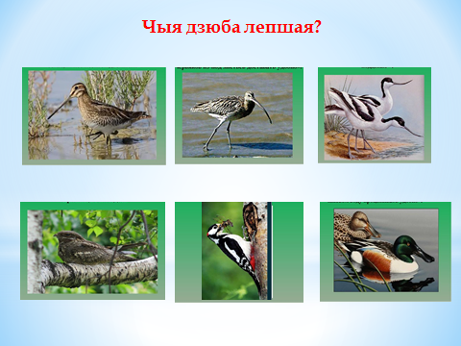
- Чаму у птушак розныя дзюбы? ( Па будове дзюбы можна сказаць, чым корміцца)
- Чым жа харчуюцца птушкі?
Усе птушкі, як і іншыя жывёлы, дзеляцца на групы па спосабе харчавання. Зараз я раскажу вам аб некаторых з іх і мы разам вызначым, да якой групы адносіцца кожная з гэтых птушак?(Дадатак 6).
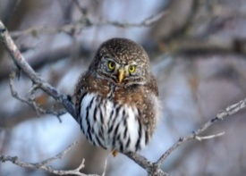 | Вераб’іны сычык  Самая маленькая сава ў Беларусі. Харчуецца дробнымі ляснымі птушкамі, звяркамі, насякомымі. (Драпежная)

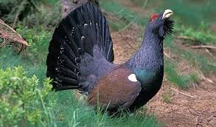 | Глушэц  Самая вялікая птушка нашых лясоў. Летам яна харчуецца ягадамі і травой, зімой – сасновай ігліцай.  (Раслінаедная)
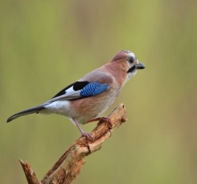 |  | Сойка.  Прыгожая лясная птушка сойка часта імітуе галасы іншых птушак. Яна есць жалуды, арэхі, ягады, а таксама жукоў, яшчарак, жаб, мышэй. (Усеедная)

(Афармляю схему на дошцы (Дадатак 7)
ПТУШКІ

РАСЛІНАЕДНЫЯ
ДРАПЕЖНЫЯ
УСЁЕДНЫЯ

Вывад: птушкі, як і іншыя жывёлы могуць быць раслінаеднымі, драпежнымі і ўсёеднымі.
VIII. Значэнне і ахова птушак з асабістага вопыту.
  - Якое значэнне маюць птушкі ў прыродзе і для чалавека?(Упрыгожваюць наваколле, радуюць нас,аберагаюць сады і агароды,знішчаюць насякомых і грызуноў)
- А як вы думаеце, што здарыцца, калі не стане птушак?
- Чаму трэба берагчы і ахоўваць птушак?
- А як вы дапамагалі птушкам зімой?
8.2. Гульня “Пакармі птушак”(Дадатак 8).
8.3. Цяжка ўявіць наша жыцце без птушак, без іх цудоўнага спеву. Калі кожны з нас дапаможа хоць адной птушачцы перажыць зіму, я думаю, вясною мы разам з вамі зможам любавацца пасланцамі вясны.
На жаль, многія птушкі па віне чалавека сталі рэдкімі. Яны занесены ў Чырвоную кнігу Рэспублікі Беларусь. (Слайд 7).
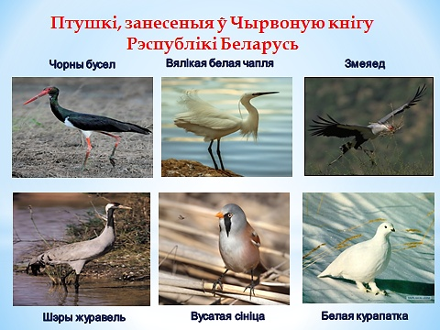
IX. Этап абагульненне і сістэматызацыі ведаў.
Падвядзём вынікі працы нашай лабараторыі з дапамогай рамонка.(Дадатак 1)

1. Дзе ў прыродзе можна сустрэць птушак? (Па ўсім зямным шары)
2. Чым пакрыта цела птушак ? (Пер’ем)
3. Як перамяшчаюцца птушкі? (Лётаюць, ходзяць,скачуць)

4. Што ім у гэтым дапамагае?( Крылы і ногі)
5. Якія групы птушак па спосабе харчаваннявы ведаеце?(Раслінаедныя, драпежныя і ўсёедныя)
6. Чаму птушак нельга турбаваць на гнёздах? (Пакінуць гнёзды – птушаняты загінуць)
- Этап кантролю ведаў.
- Мне вельмі спадабалася, як вы працавалі на ўроку.
- Каб праверыць,ці добра вы засвоілі сёняшні матэрыял, я прапаную вам выканаць тэставае заданне (Раздаю карткі).
Тэст “Так ці не”(Дадатак 9)
 | Так | Не
Глушэц самая вялікая птушка нашых лясоў?
Страуслятае?
Сойка драпежная птушка?
Ці ёсць у птушак зубы?
Пяро ў птушак полае?
Пінгвін – птушка?

Праверка тэставага задання (Слайд 8)
XI. Этап інфармацыі аб дамашнім заданні.
1. Прачытаць артыкул “Птушкі” на ст.92-95і адказаць на пытанні.
2.Творчае заданне: ст. 95, вусна апішыце птушку па плане: знешні выгляд, дзе жыве, чым харчуецца, якую карысць прыносіць.
3. Падрыхтаваць цікавую дадатковую інфармацыю па тэме “Птушкі”(Слайд9)
Гэту інфармацыю вы можаце знайсці ў энцыклапедыі, з кнігі для чытання «Чудеса родного края», II клас; інтэрнэт.
(Звяртаю ўвагу на выставу дадатковай літаратуры).
XII. Этап падвядзення вынікаў.
- З якой новай групай жывёл мы сёння пазнаёміліся? (Птушкі)
- Па якіх прыкметах можна адрозніць птушак ад другіх жывёл?(Птушкі маюць пер’е, крылы, ногі і дзюбу)
XIII. Этап рэфлексіі.
Прадоўжыце сказы:
Я магу пахваліць сябе за …
Мне цікава было даведацца …
Мне было лёгка …
Мне было цяжка…

